Введение в Git
Знакомство с Git.

Введение
Работа в Git
Создание репозитория на GitHub
Клонируем репозиторий на локальную машину (или сервер)
Работаем в репозитории
То, что не должно попасть в репозиторий
Самые частые команды
Хуки
Работа с Pull Request
Git-flow
Немного об SVN
Некоторые консольные команды SVN
Практическое задание
Дополнительные материалы
Используемая литература

Введение
Как работать над одним проектом одновременно нескольким разработчикам? А если разработчики начнут править разные версии программы, как быть? Да и как управлять версиями? Создавать большое количество директорий .bak? А если нужно вернуться к предыдущей версии?
Как было раньше? Множество архивов, обмен файлами, .tar.gz, .rar. Согласитесь, это не очень удобно.
Даже если проект разрабатывается в одиночку, легко запутаться. Если его разрабатывает команда, без системы управления версиями не обойтись.
Знакомство с системами управления версиями необходимо не только программистам, но и системным администраторам и инженерам devops. Почему? Во-первых, чтобы настроить среду для работы программ (изменения забираются из репозитория, например, с помощью Git). Во-вторых, скрипты и конфигурационные файлы тоже могут храниться в репозиториях. В частности, зоны DNS-серверов иногда хранят в Git, а серверы получают их из репозитория, а не друг у друга.
Системы управления версиями позволяют хранить несколько версий продукта, при необходимости возвращаясь к старым, одновременно развивать несколько версий (веток) проекта разными разработчиками и потом сливать (мержить) их. В настоящее время среди систем контроля управления версиями лидирует Git — распределенная система, созданная Линусом Торвальдсом для разработки ядра операционной системы Linux. Но так было не всегда. Существовали централизованные системы CVS и SVN (последняя все еще применяется в некоторых проектах), а среди распределенных систем менее успешный конкурент Git — Mercurial.
Системы контроля версий можно развернуть на домашнем компьютере или сервере, но, как правило используются специализированные хостинги. Наиболее известные: GitHub, BitBucket, GitLab.
Для работы с системами управления версий используются графические клиенты и клиенты для терминала. Мы будем изучать Git и познакомимся с ним, вызывая команды Git клиента из терминала.

Работа в Git

Создание репозитория на GitHub
Заходим на GitHub.
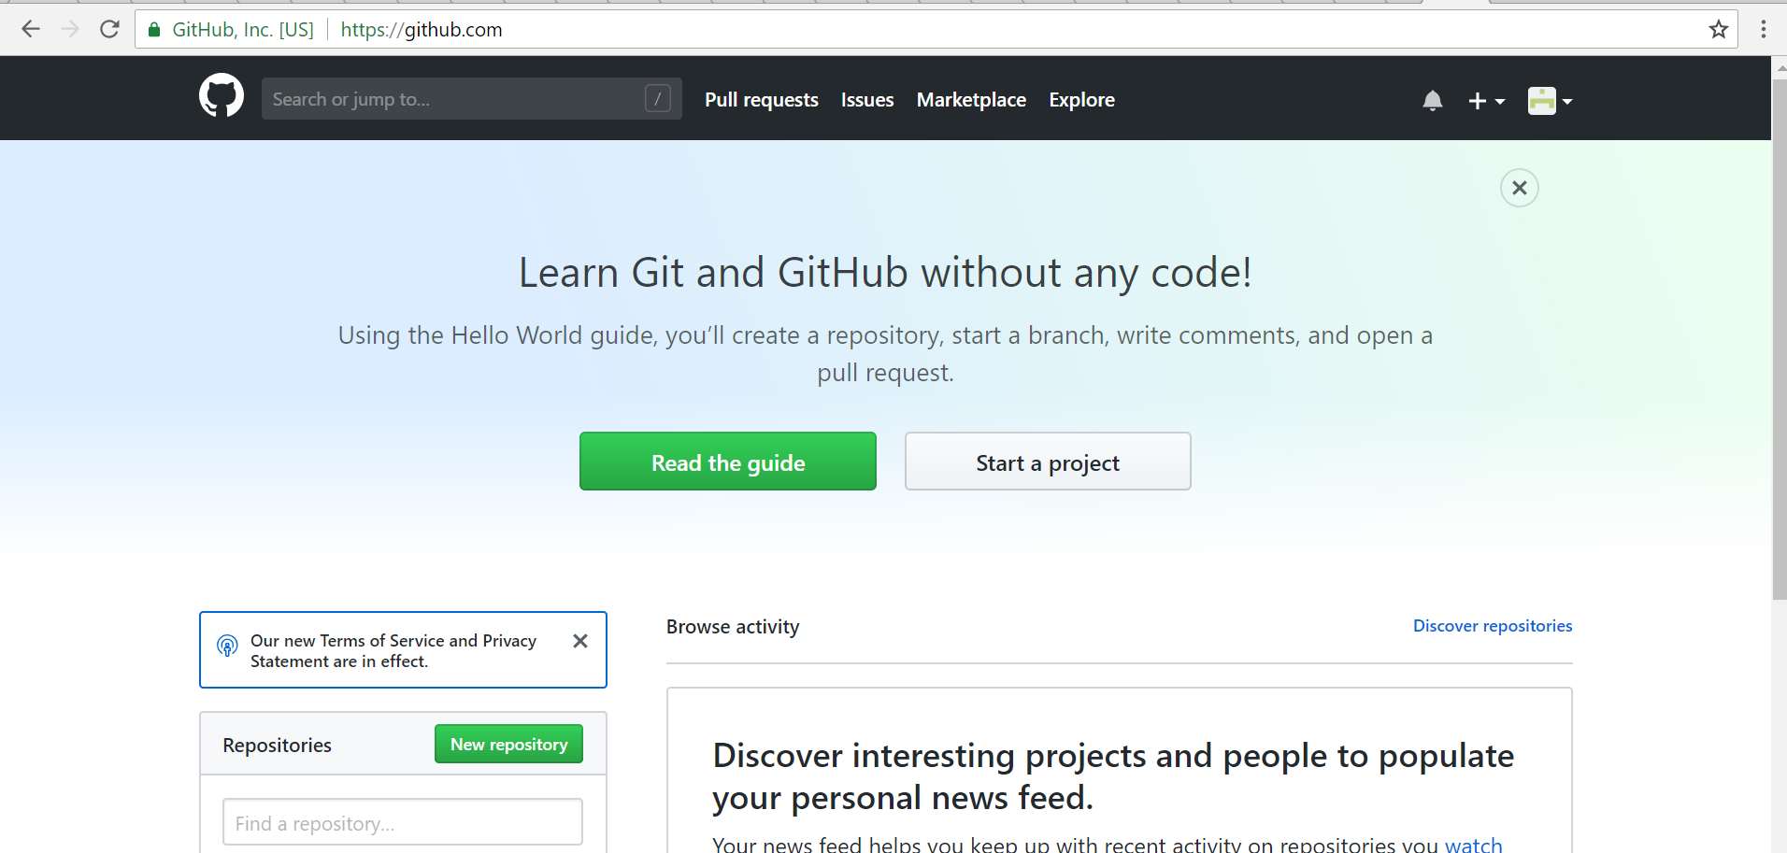
Кликаем Start a project, чтобы начать новый проект.
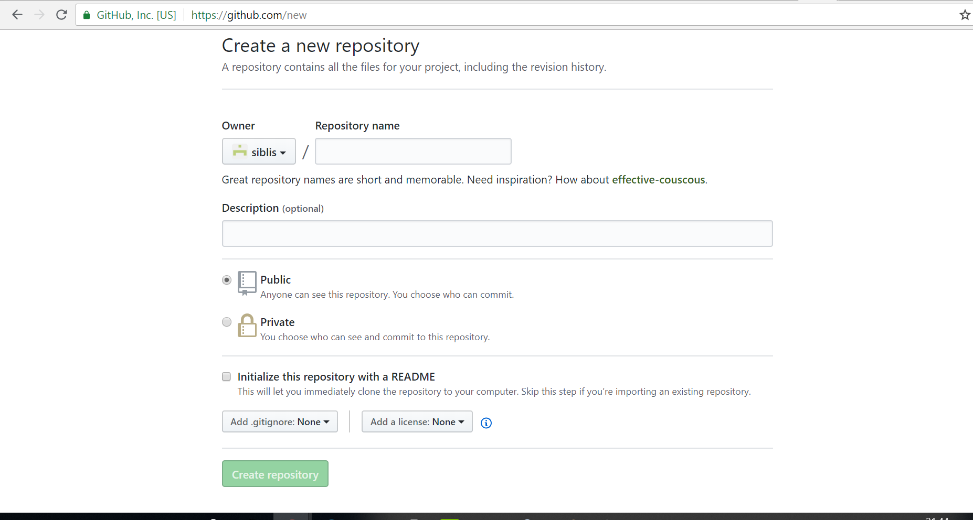
Пишем имя проекта.
Бесплатно доступен только Public, Private — за деньги (бесплатные есть в BitBucket и GitLab).
Добавьте сразу readme.md, также при желании можно добавить .gitignore (те файлы, которые не должны отправляться в Git, например конфиги с паролями БД, или библиотеки, которые устанавливаются соответствующим пакетным менеджером).
Также можно добавить лицензию, например GNU GPL.
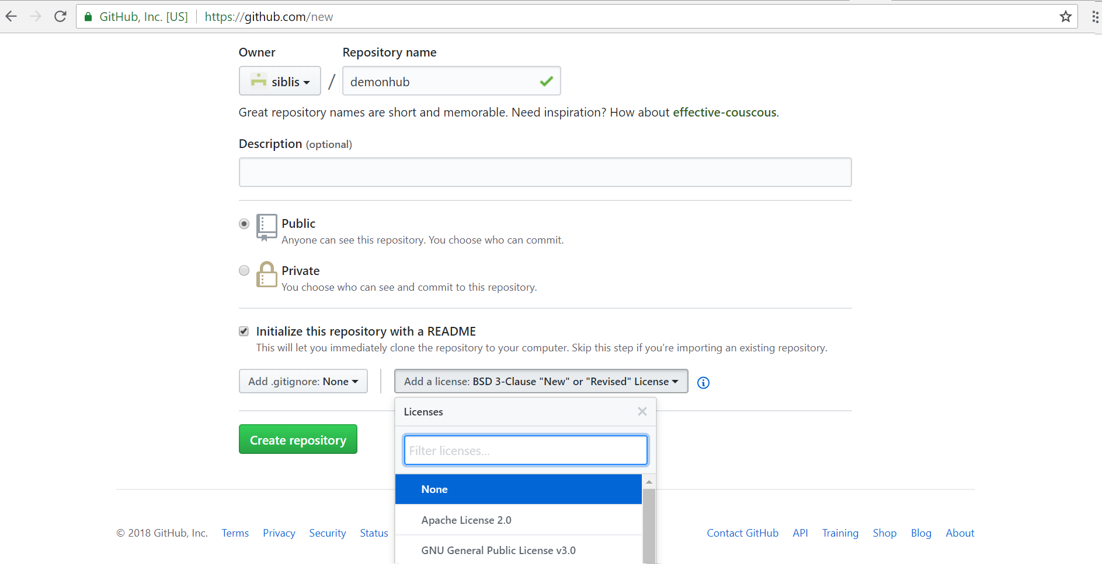
Жмем Create repository.

Клонируем репозиторий на локальную машину (или сервер)
После этого надо склонировать. Например, в /var/www.
Но для начала создадим пользователя developer:
sudo -i
useradd developer
Введем пароль.
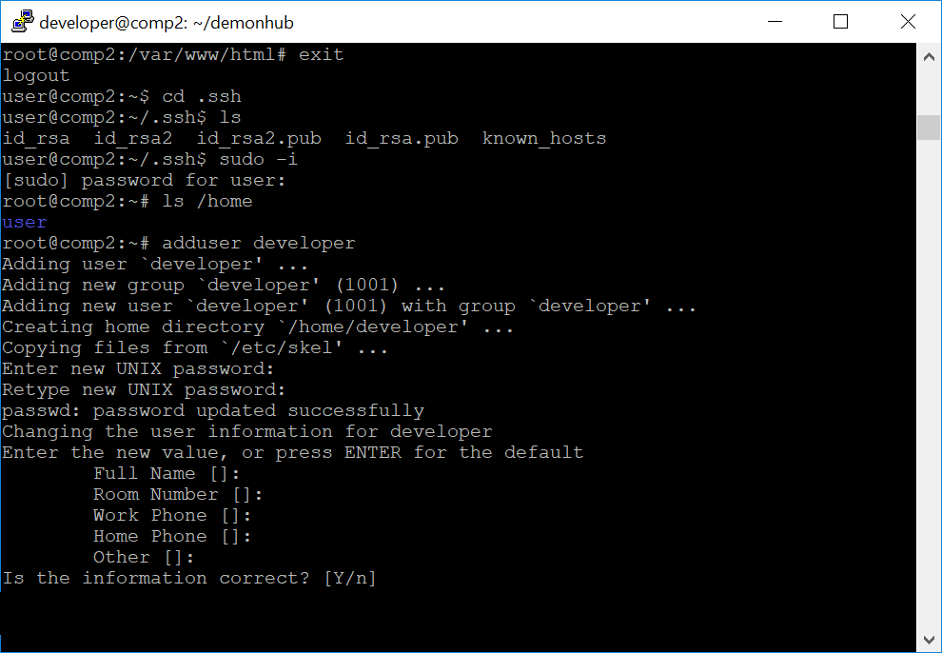
Добавим пользователя в группу sudo:
usermod -a -G sudo developer

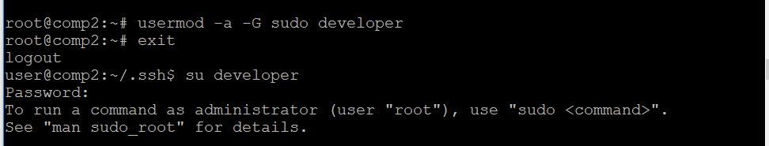
Залогинимся, проверим, работает ли sudo, а также в какие группы мы входим, и есть ли директория .ssh.
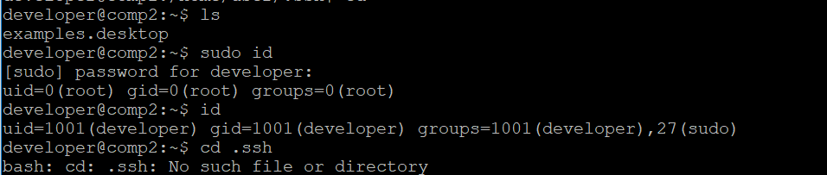
Директория с ключами пуста.
Генерируем ключ:
ssh-keygen
По умолчанию запишет в ~/.ssh/ два файла id_rsa и id_rsa.pub.
Также спросит пароль. Это не пароль от ssh, это пароль на доступ к ключу.
Если вы его забудете, доступ потеряется. Кроме того, ПО не сможет без вас выполнить подключение. Поэтому оставим пустым.
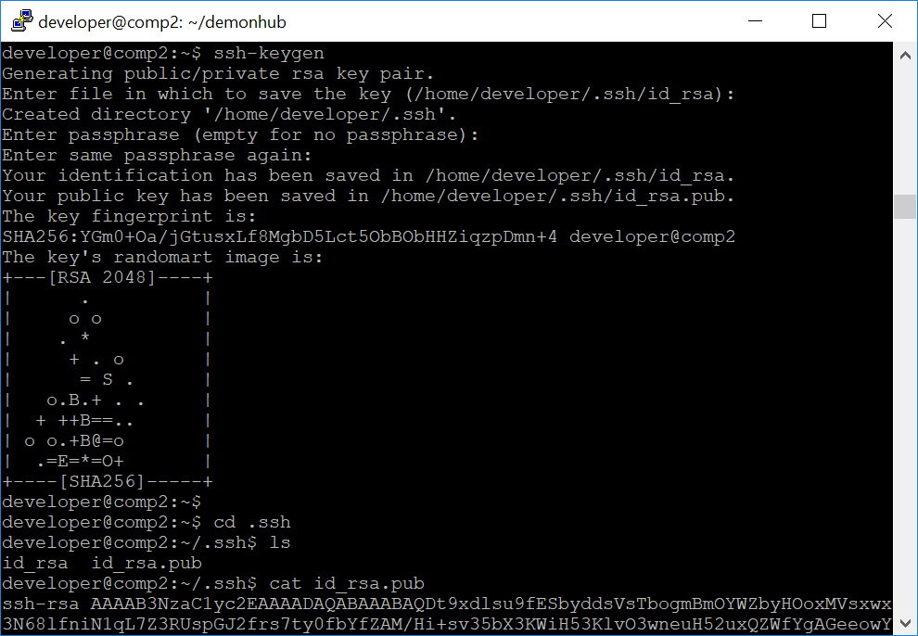
Обратите внимание, что длина ключа 2048 бит. Маловато.
Лучше использовать 4096:
ssh-keygen -t rsa -b 4096
У нас появилось два ключа: id_rsa и id_rsa.pub.
- id_rsa -- приватный.
- id_rsa.pub -- публичный.
Публичный ключ сделан, чтобы его отправлять куда-либо.
Приватный никогда не должен покидать место, где он создан. Если вы создаете пару ключей для доступа с сервера к Git-репозиторию, ключ генерируется и хранится на сервере.
Если нужен ключ, чтобы подключиться с локального компьютера к удаленному серверу, генерируем его на клиенте, и на сервер отправляем публичный ключ, никак иначе.
Лучше даже убрать лишние права на ключ:
chmod 400 id_rsa
Далее с помощью:
cat id_rsa.pub
...выводим ключ на экран (только не нажимайте Enter, пока не введете .pub, иначе пару придется перегенерировать).
Копируете всю строку:
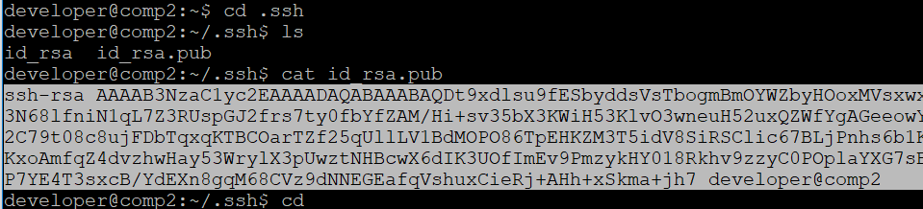
На сайте жмём на Settings:
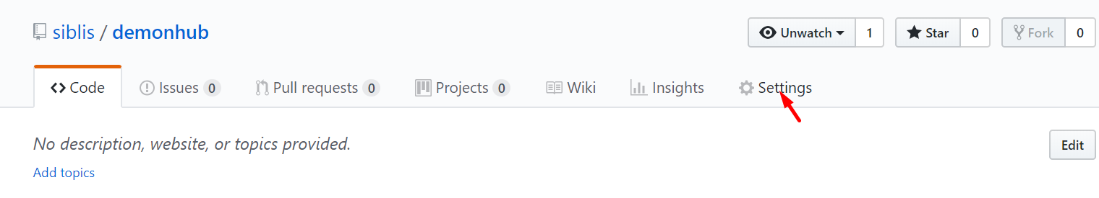
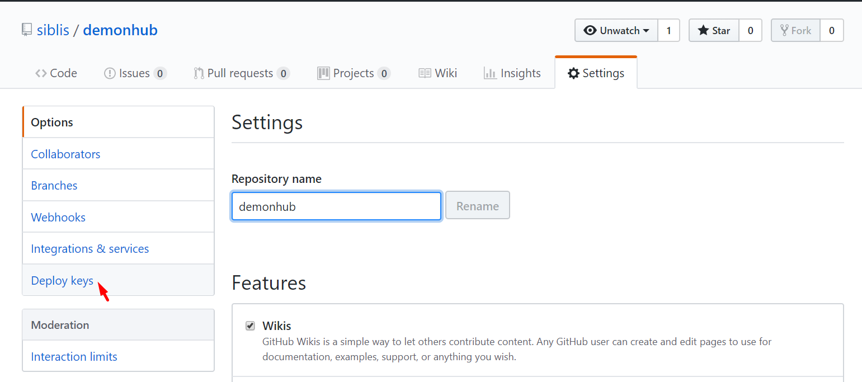
Deploy keys.
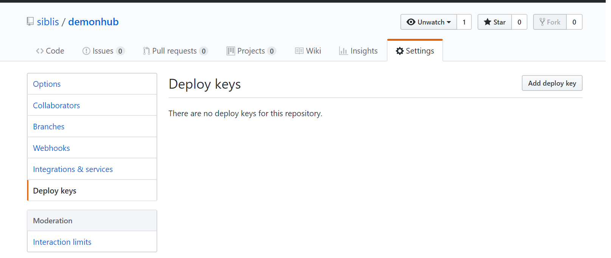
Жмём Add deploy keys.
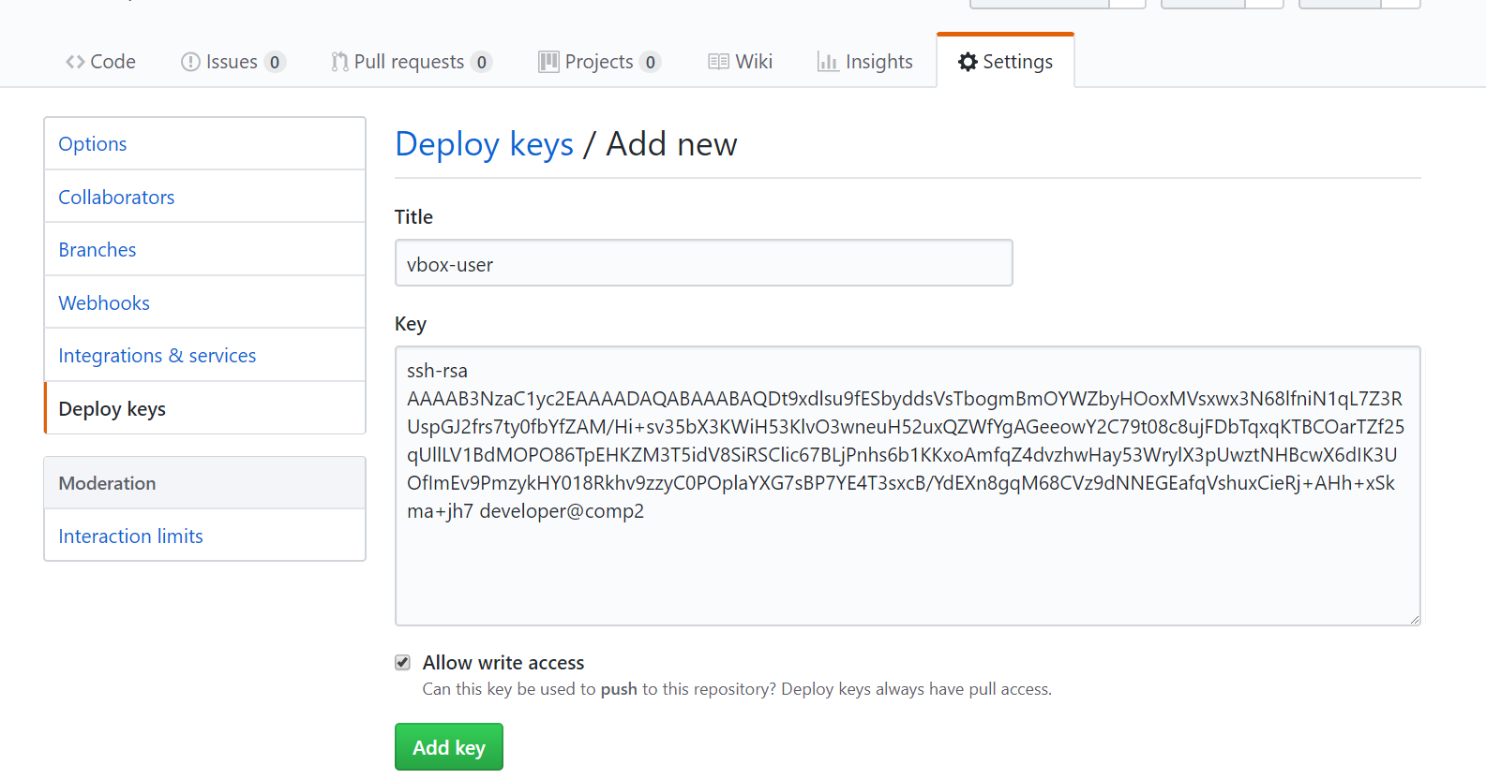
Даем название ключу, копируем ключ (изменить будет нельзя, только удалить и загрузить заново).
Если требуется Write access, поставьте галочку.
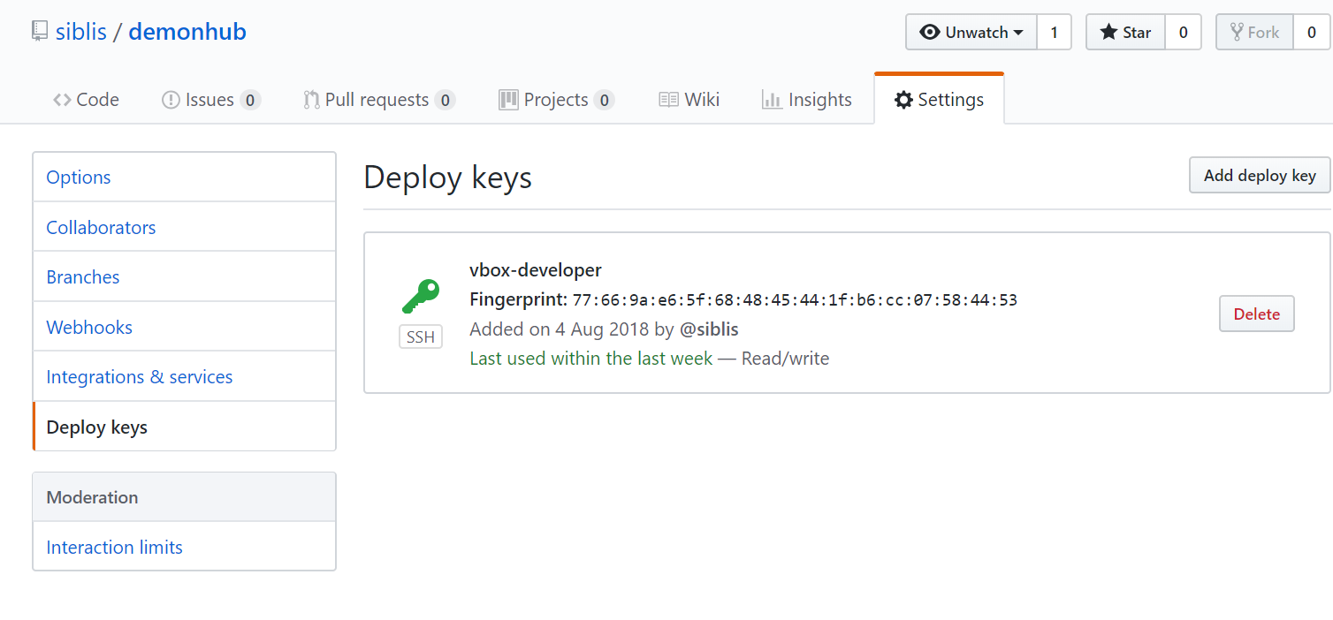
Теперь можно клонировать.
Но не получится: сначала нужно изменить рекурсивно владельца и группу у директории /var/www на www-data.
sudo chown www-data:www-data -R /var/www
После добавить пользователя developer в группу www-data.
sudo usermod -a -G www-data developer
C помощью команды id проверим, все ли верно.
id

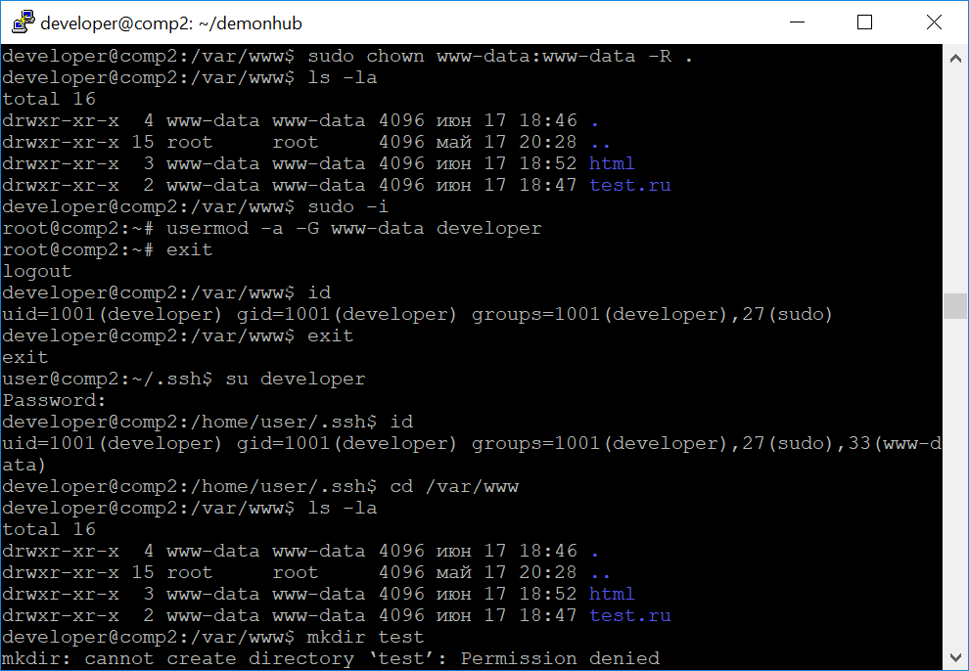
Но если мы попытаемся создать директорию test, ничего у нас не получится. Дело в том, что /var/www создана рутом, а у рута umask 022, а не 002, поэтому доступа на запись для группы нет.
Исправляем:
chmod g+x -R /var/www
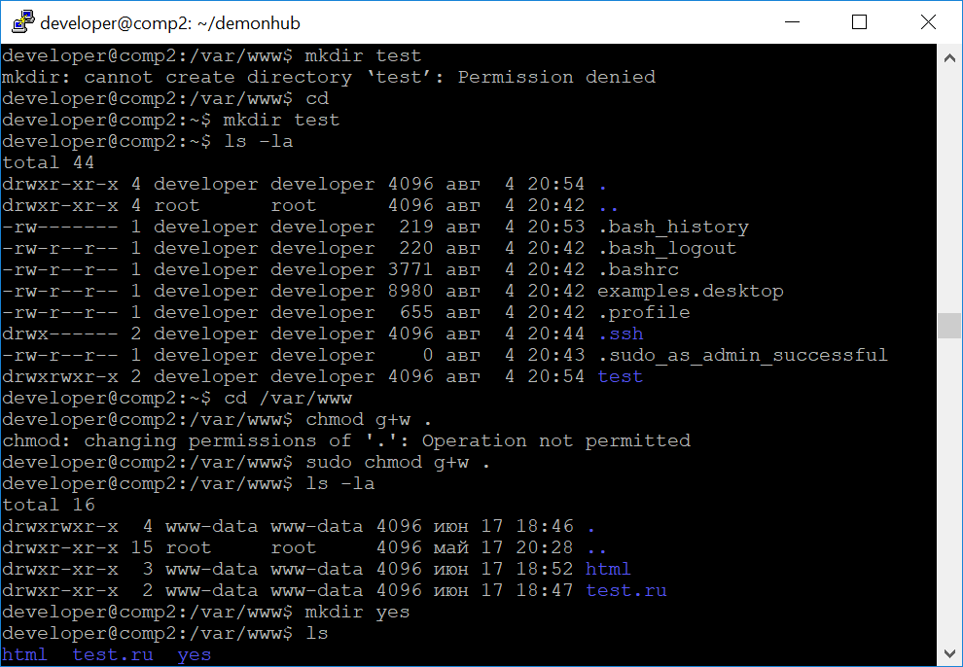
После этого все работает.
Если Git-клиент не установлен, его следует установить:
sudo apt update
sudo apt install git
После можно выполнить:
git
Так мы узнаем список опций. Можно использовать даже команду
man git
Клонируем репозиторий, так как это предложил Git-хостинг.
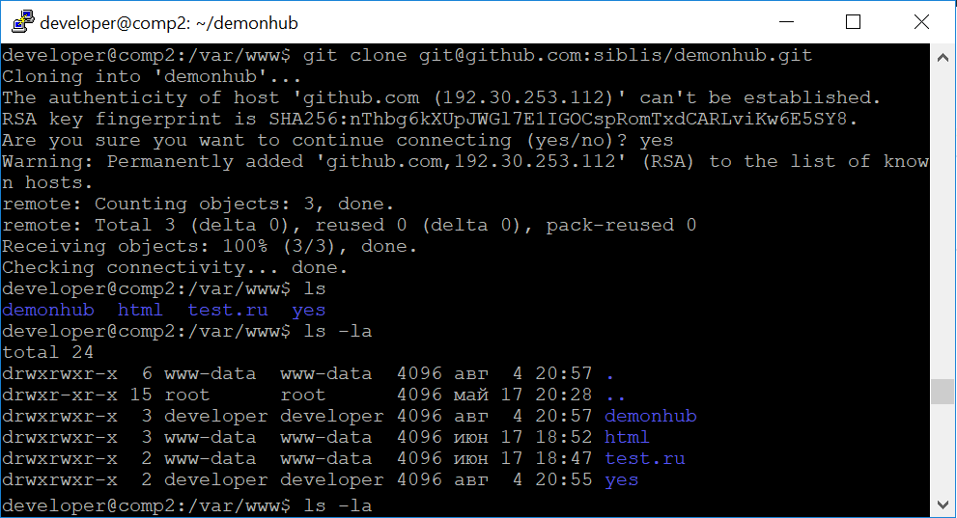
Обратите внимание, что репозиторий создан от имени developer и группа его же. А группа должна быть www-data.
Снесем репозиторий. Делается это просто:
rm -rf /var/www/demonhub :))))
После надо сделать так, чтобы все создаваемые файлы и папки в директории наследовали группу www-data.
Делается это с помощью SGID, для этого мы используем:
sudo chmod g+s -R /var/www
Теперь можно смело клонировать:
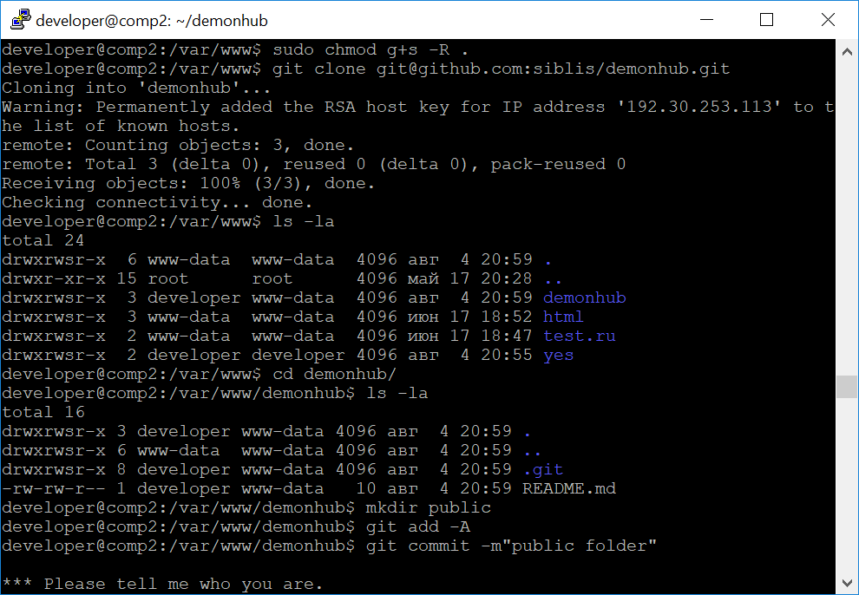
Теперь на месте и группа директории www-data.
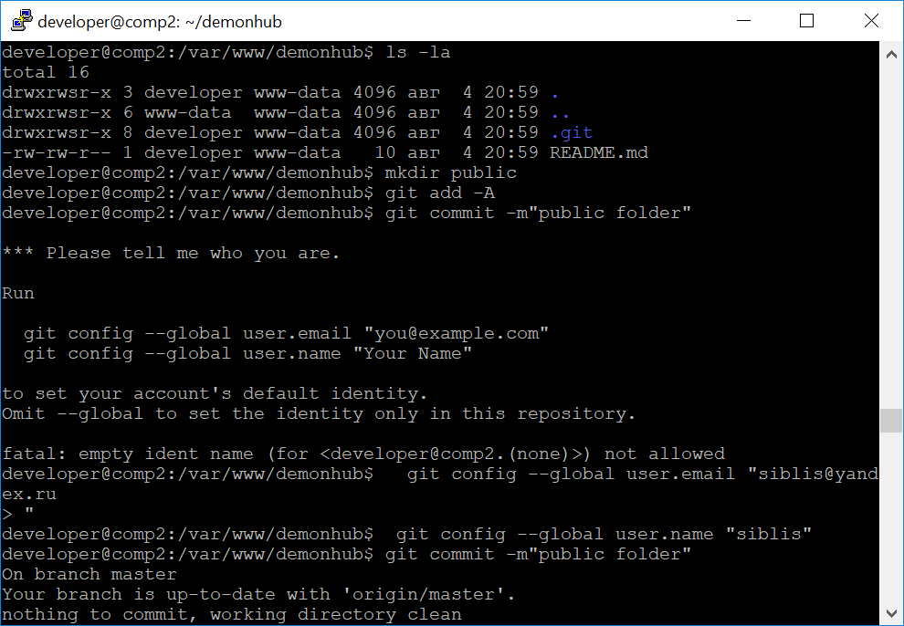

Работаем в репозитории
Создаем директорию.
mkdir /var/www/demonhub/public
Помните, что Nginx должен смотреть не в /var/www/demonhub, а в /var/www/demonhub/public, обязательно поправьте конфиг.
Закоммитим и запушим.
Но в репозитории она не появится, нужно, чтобы мы добавили файлы.
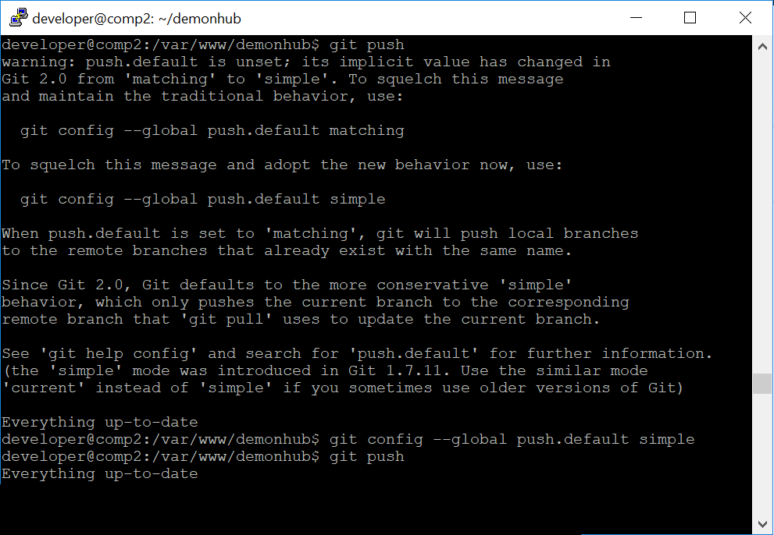
Следуем подсказкам git-клиента. Создадим простой файл, добавим его и закоммитим.
echo test>test.txt
git add -A
git commit -m”new file test.txt”

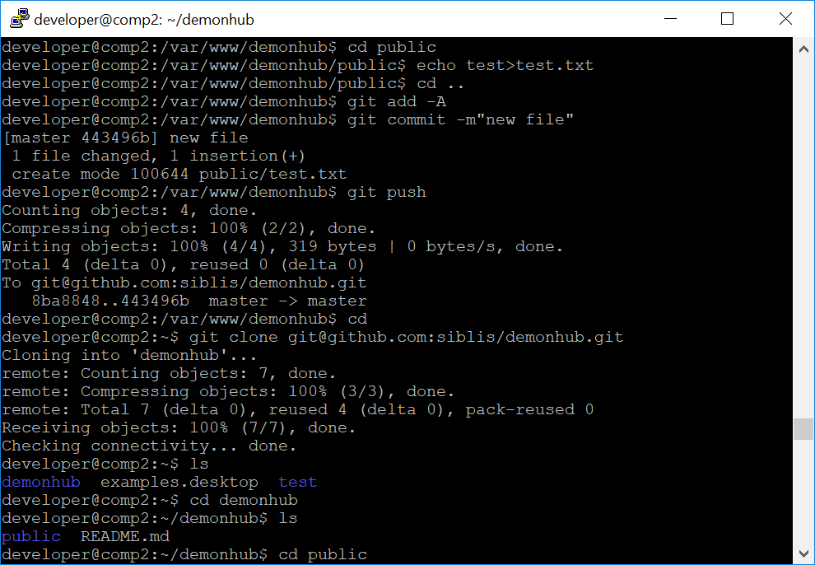
Мы можем еще раз клонировать репозиторий в другую папку. Увидим, что все, что мы сделали, теперь там тоже есть. Это может быть репозиторий у другого пользователя или на другой машине.
Вернемся в репозиторий:
cd /var/www/demontest
Создадим ветку feature (ветка, в которой мы пока находимся — master).
git branch feature
Переключимся в нее:
git checkout feature
Оба вышеперечисленных действия (создать ветку и переключиться в нее) можно сделать сразу одной командой:
git checkout -b feature

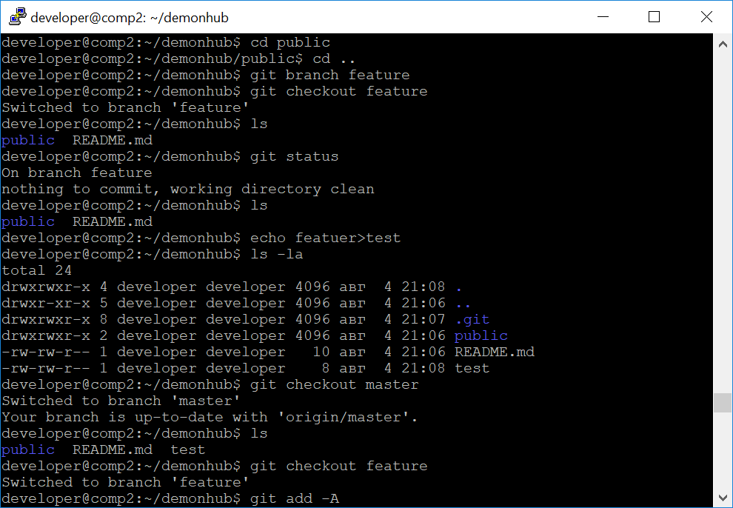Создадим файл. Но не закоммитим, а переключимся в master, а потом в branch, попутно посмотрев оглавление. Файл и там, и там.
Как так? Он не в репозитории. Он лежит в папке.
Чтобы файл был в репозитории, его надо закоммитить. После этого он будет лежать в .git. Изменения хранятся в виде дельты, что экономит время.
Теперь, если вы сделаете чекаут в другую ветку, файла уже не будет.
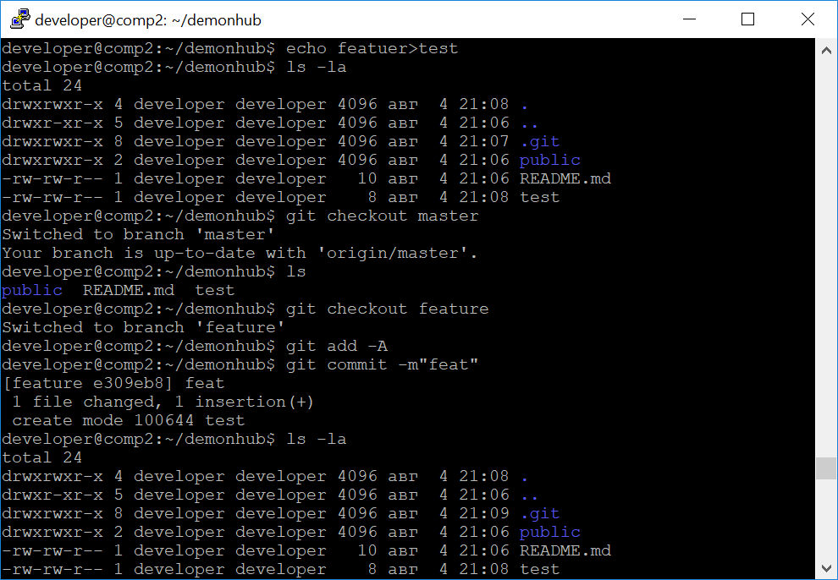
А что, если сделать чекаут в другую ветку и создать такой же файл?
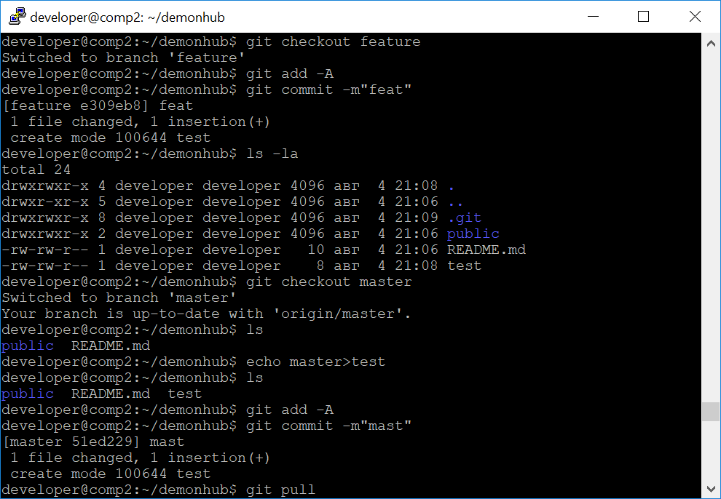
Как теперь слить изменения?
Прежде чем отправить изменения в удаленный репозиторий, мы должны получить изменения с сервера (мы в мастере).
git pull
После этого переключиться в функциональную ветку feature и слить изменения из ветки мастер:
git checkout feature
git merge master
При слиянии клиент обнаружит конфликт, который не сможет разрешить сам.
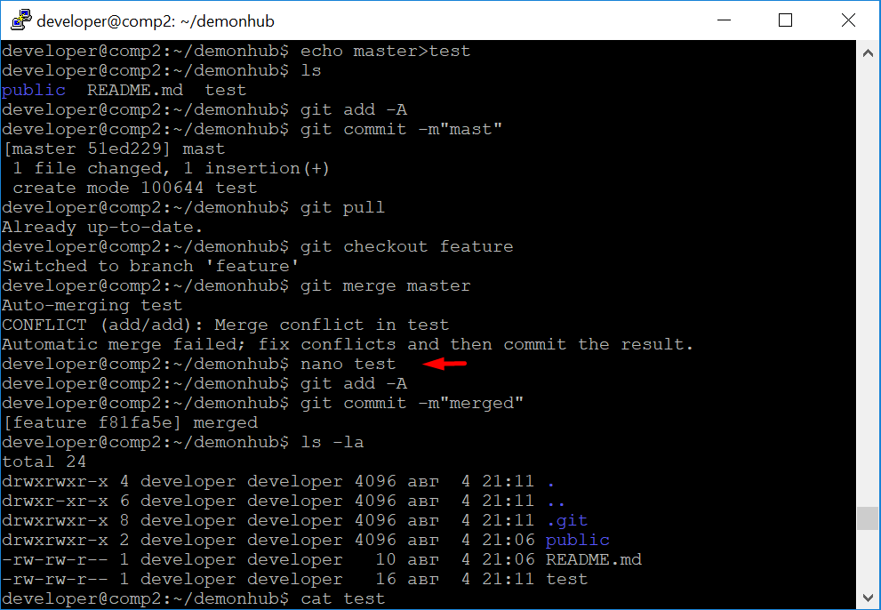
Это придется сделать вручную. Отредактируем файл, оставив так, как должно быть, и закоммитим изменения.
Теперь нам надо перейти в ветку мастер и слить туда изменения из feature:
git checkout master
git merge feature

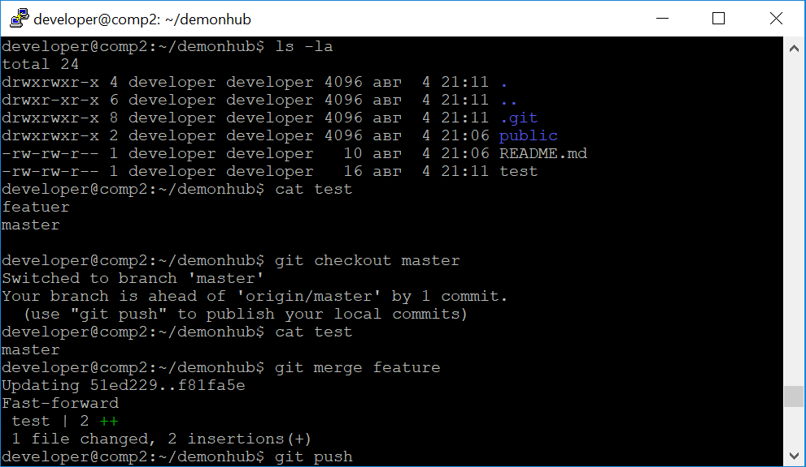
После чего можно отправлять изменения.
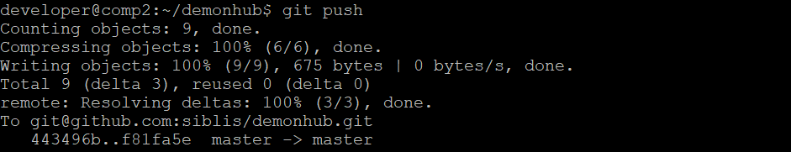
Все файлы на месте:
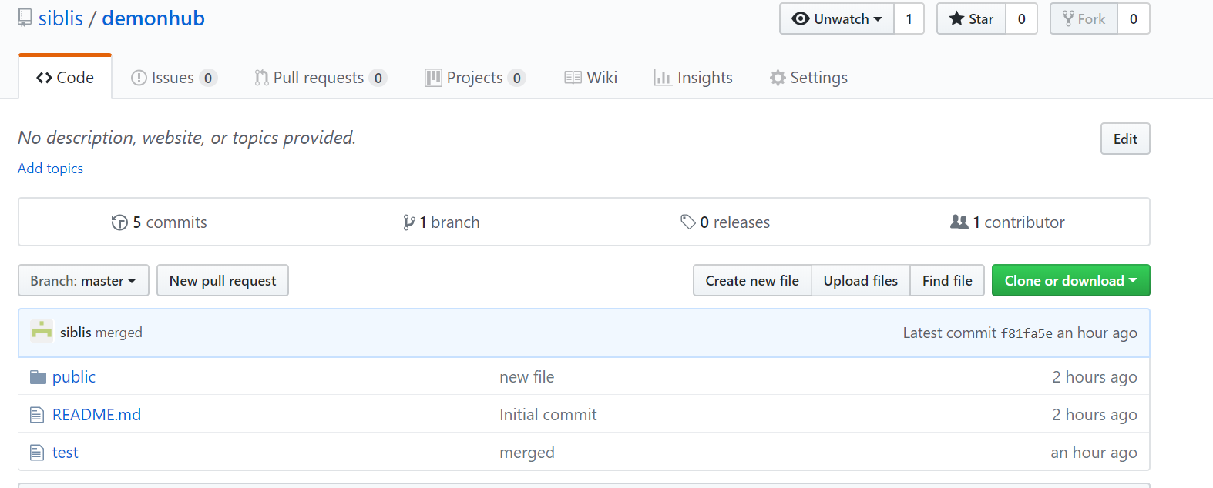

То, что не должно попасть в репозиторий
Пароли и локальные настройки не должны попадать в репозиторий. Для таких вещей есть файл .gitignore.
Файл может располагаться в любой директории проекта, но лучше всего использовать его в корне репозитория.
Синтаксис файла:
- #комментарий,
- /file — правило распространяется только на файл в текущей директории,
- file — правило распространяется на файлы с таким именем в текущей и вложенных директориях,
- * и ? имеют то же значение, что в шаблонах подстановки bash,
- folder/ — полностью игнорировать содержимое директории folder (слеш обязателен),
- имеются и некоторые другие команды (см. доп. литературу).
Пример:
#игнорируем все файлы с именем db.conf
db.conf
#также игнорируем файлы *.tmp и *.zip
*.tmp
*.zip
#игнорируем config.conf только в текущей директории
/config.conf
#игнорируем все директории, имеющие имя tmp
tmp/

Самые частые команды
Подведем итоги.
Команда git clone — создание локальной копии удалённого репозитория.
сd ~/gitprojects
git clone https://user@somehost:port/~user/repository/project.git
В примере — https, но лучше использовать как выше — ssh.
Далее git add — индексация файлов. Добавить все файлы:
git add .
Добавить один файл:
git add somefile.php
Закоммитить проиндексированные файлы (отправить в локальный репозиторий):
git commit -m"добавил авторизацию"
Отправить изменения в удалённый репозиторий:
git push
Если в удалённом репозитории были изменения, сделать это не удастся. Понадобится сделать git pull — получить изменения из удалённого репозитория:
git pull
Создание новой ветки experiments:
git branch experiments
Переключение в другую ветку:
git checkout experiments
Влить изменения из experiments в основную ветку (master):
git checkout master
git merge experiments
Подробнвый список команд http://www.calculate-linux.ru/main/ru/git

Хуки
Хуки позволяют выполнять автоматические действия при разных событиях. Если мы перейдем в директорию .git, а потом Hooks, мы увидим много интересного.
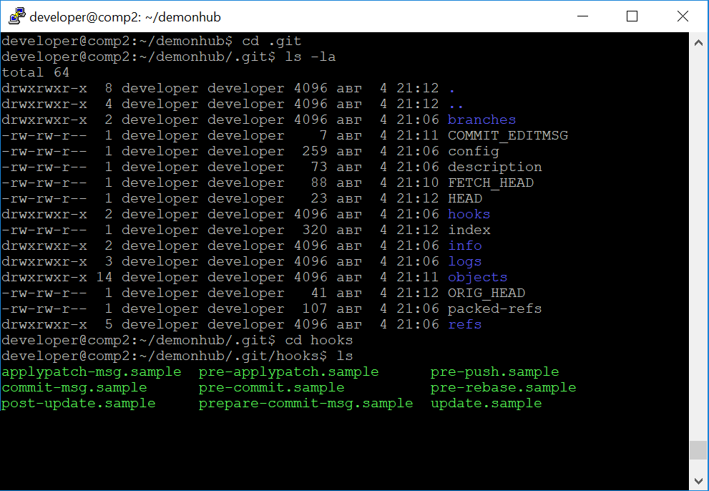
Это и есть хуки. Это скрипты, которые будут выполняться при разных событиях.
Например, вызывать пакетные менеджеры соответствующих языков и выполнять обновления библиотек (библиотеки, как вы знаете, в репозиториях не хранятся).
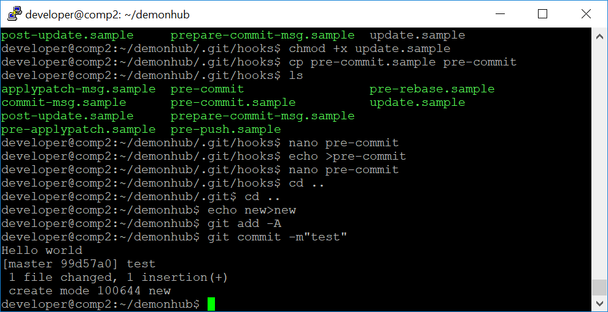
Можно скопировать файл с расширением .sample (или переименовать), а можно создать новый.
Например,мы сделаем файл pre-commit:
#!/bin/bash
echo Hello world
Перед выполнением следующего коммита он напишет «Hello, world», как на картинке. Кстати, вместо bash может быть другой иной скриптовый язык, PHP, Perl или Python.
Хуки очень полезная штука, обязательно используйте!

Работа с Pull Request
Как правило, на практике возможность отправлять изменения дается далеко не всем. Наиболее распространенная модель — Pull Request. Вы делаете форк, вносите изменения и отправляете пулл реквест, чтобы владелец проекта принял решение, сливать ваши изменения или нет.

Как сделать Pull Request
Заходим под аккаунтом, отличным от того, которому принадлежит проект:
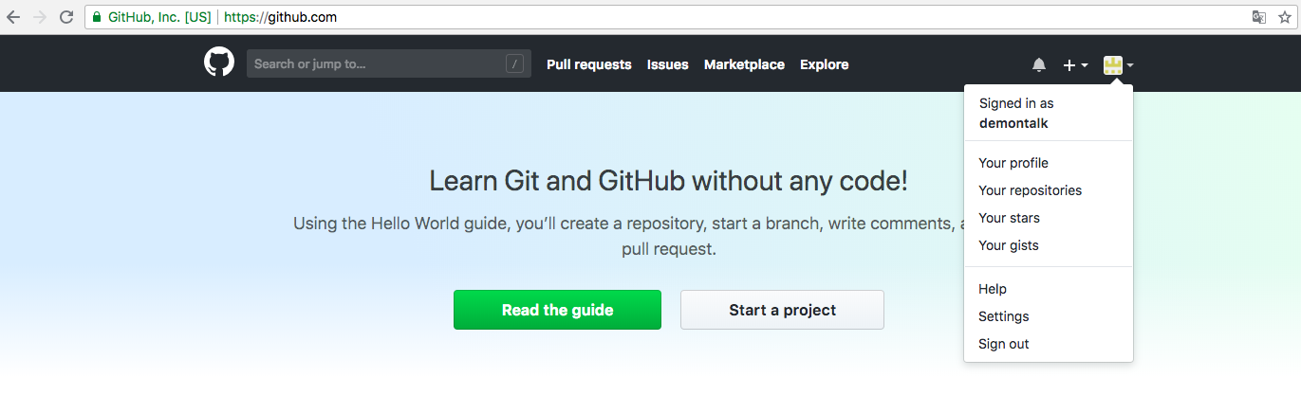
Переходим в проект
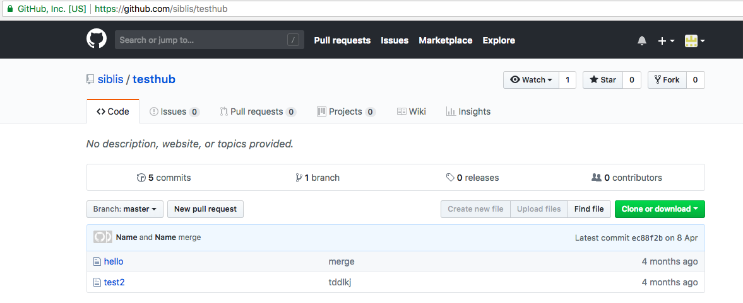
Жмем fork:
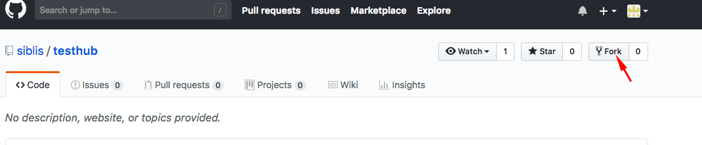
Идет процесс:
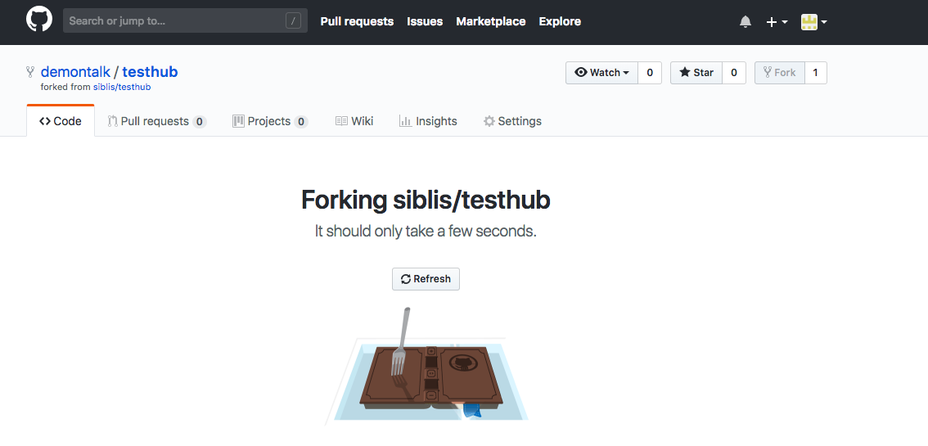
Теперь у вас форк проекта.
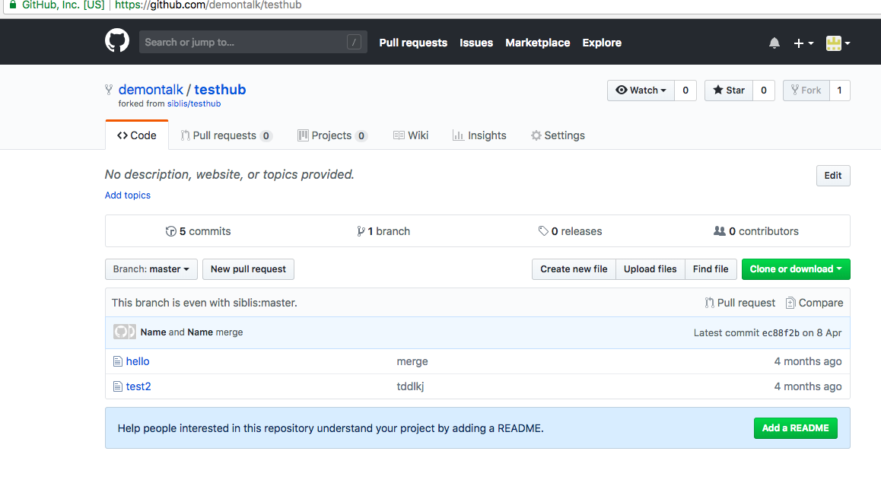
Точно так же добавляем публичный ключ в репозиторий:
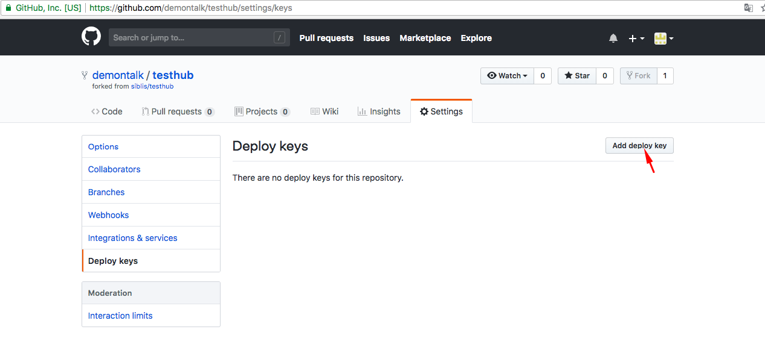
Клонируем на локальную машину:
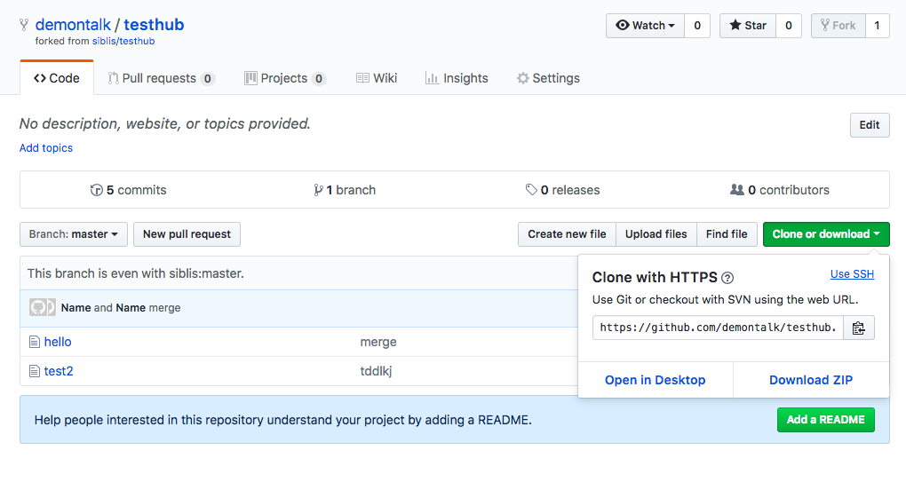
Жмем Use ssh:
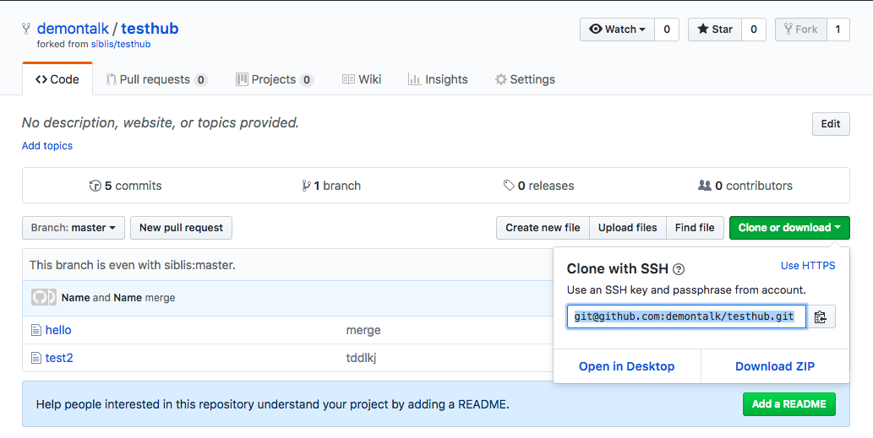
Открываем терминал (при необходимости переходим в нужную папку) и делаем git clone с указанным адресом.
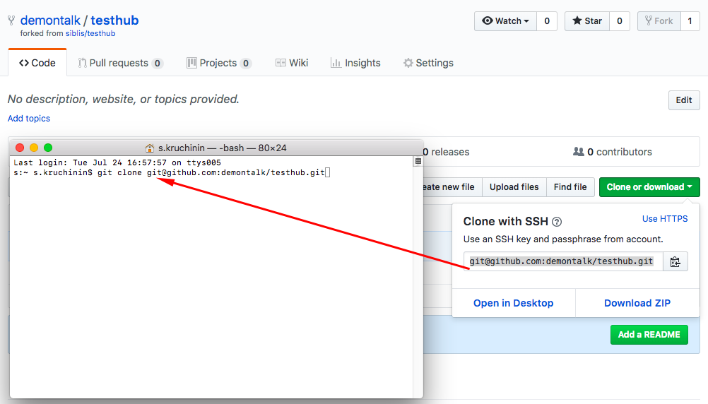

Склонировалось.
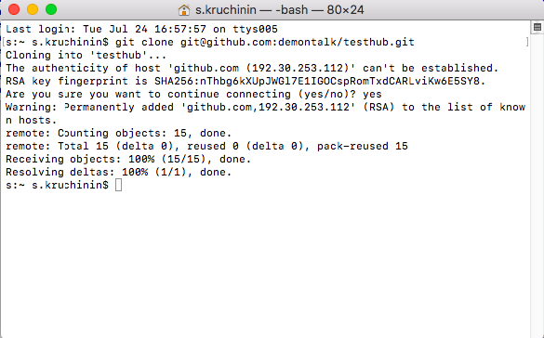
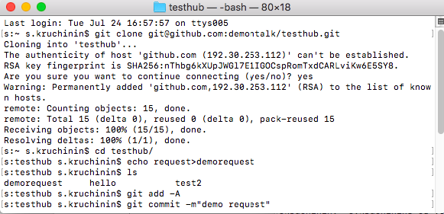
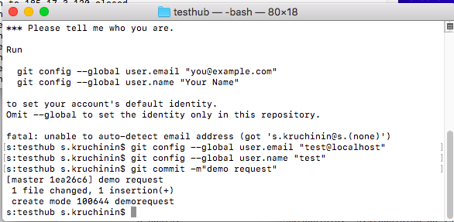
Но коммитить в мастер нехорошо. Давайте отменим изменения:

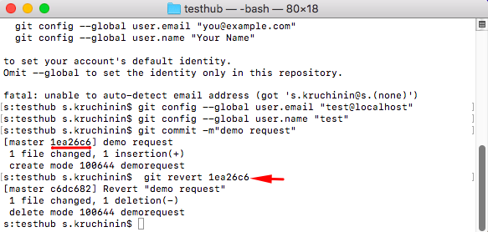
Делается это командой git revert c указанием хеша коммита, который хотим отменить. Будет вызван редактор, чтобы указать, какие изменения мы сделали.
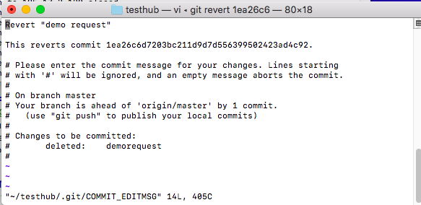
:wq!

Кроме того, следует отслеживать изменения оригинального репозитория.
Узнаем его адрес:
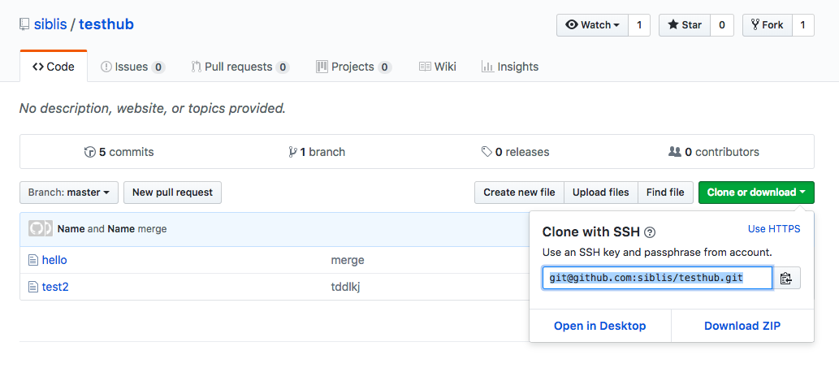
Делаем git remote add upstream и git fetch, чтобы получить изменения, если они есть:
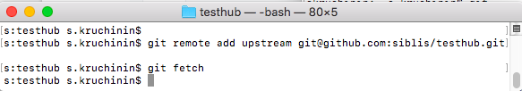
Теперь давайте поработаем с ветками.
Создадим ветку feature и сразу перейдем в нее:

git checkout -b feature
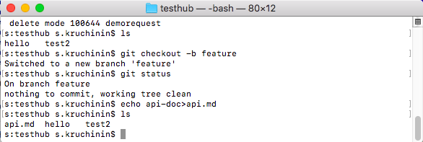
Создадим новый файл и закоммитим его.

git add api.md
git commit

Откроется редактор:
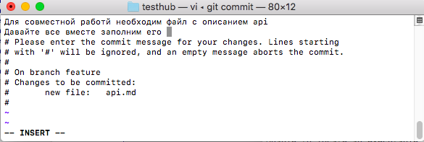
Теперь нужно подробно описать изменения, чтобы рецензенту было проще принять Pull Request.
Если вы не имели дело с редактором vim: перейти в режим вставки — i, выйти из него — Esc, в режиме команд (он включен по умолчанию) записать — :w!, записать и выйти — :wq!, выйти без записи —:w!.
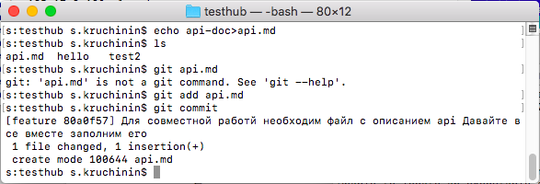\
Теперь можно отправить изменения в форк репозитория:

git push origin feature
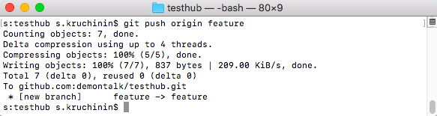
Обратите внимание: на сайте в репозитории:
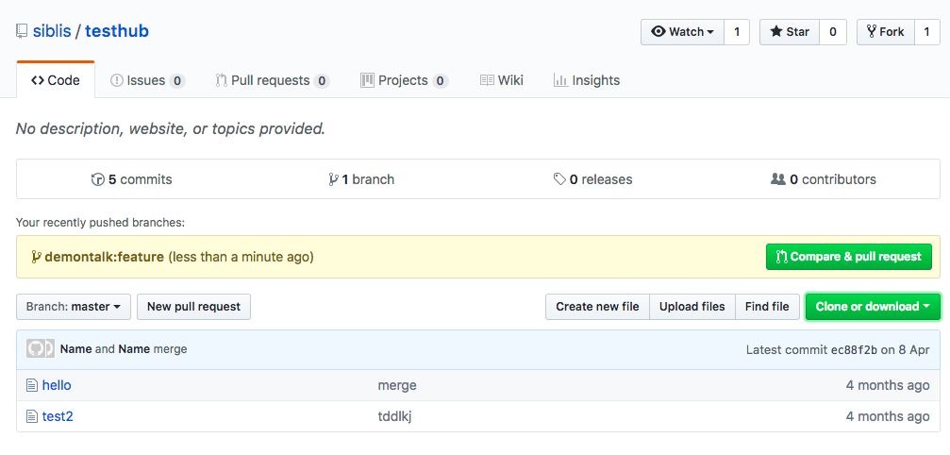
В форке:
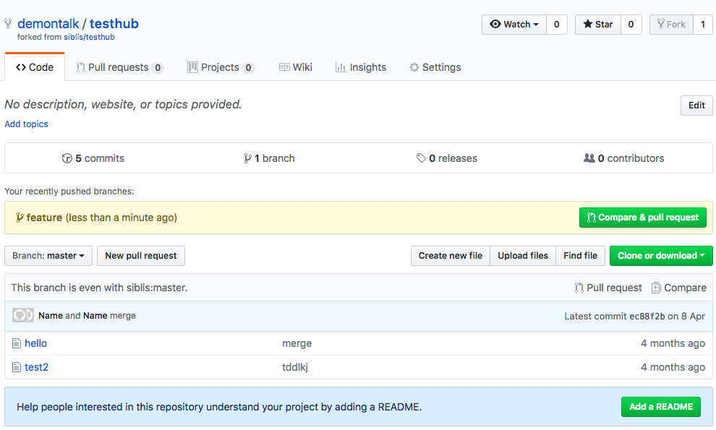
Кликаем на feature:
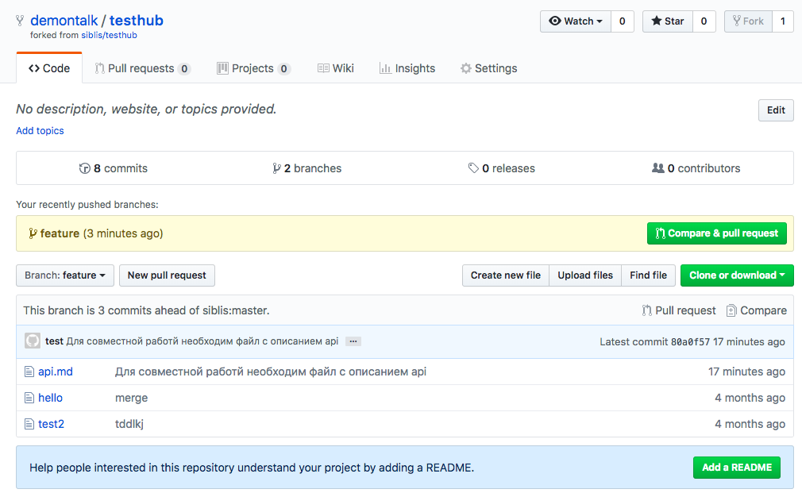
Жмём New pull request:
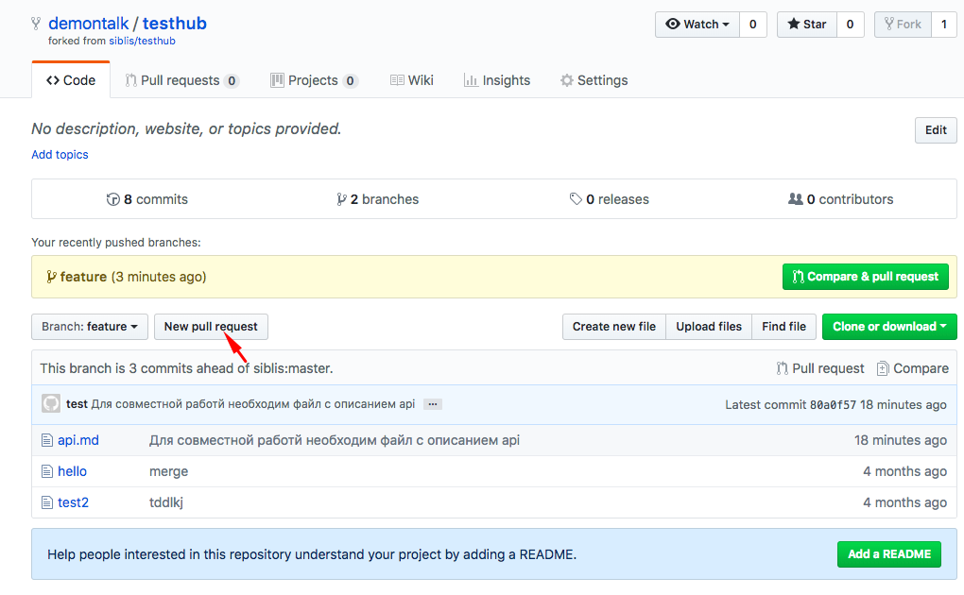
Видим, что различий нет.
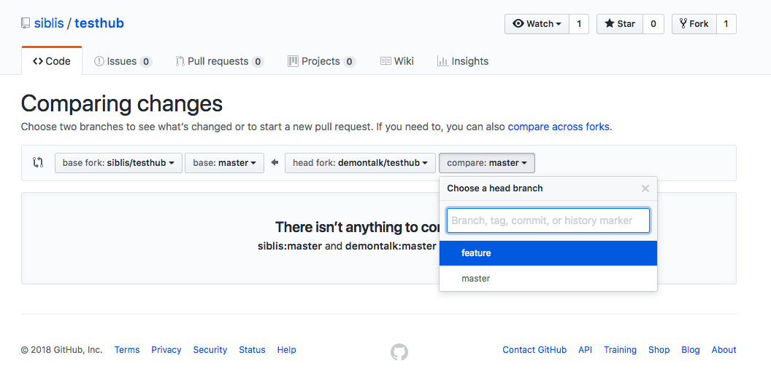
Выбираем feature:
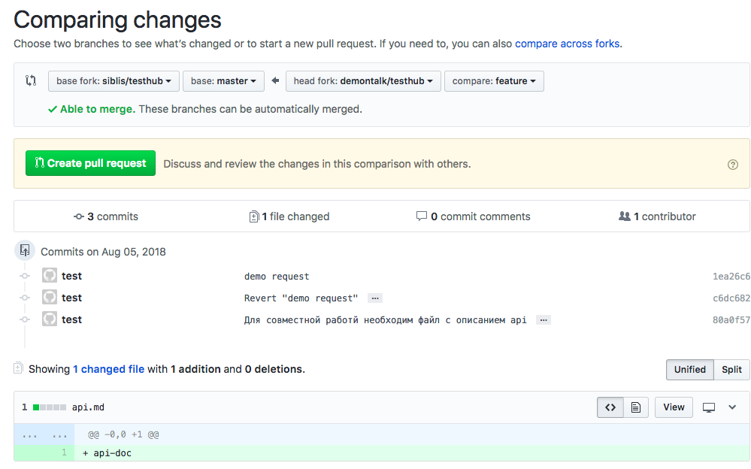
Жмём Create pull request:
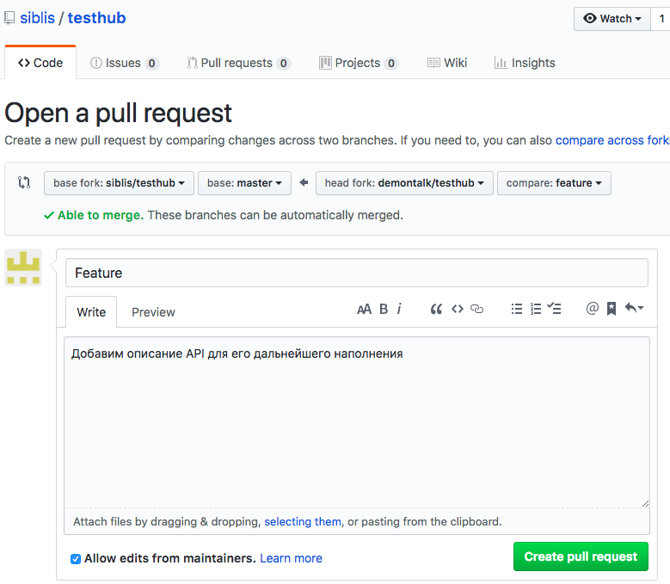
Добавляем описание и жмем кнопку:
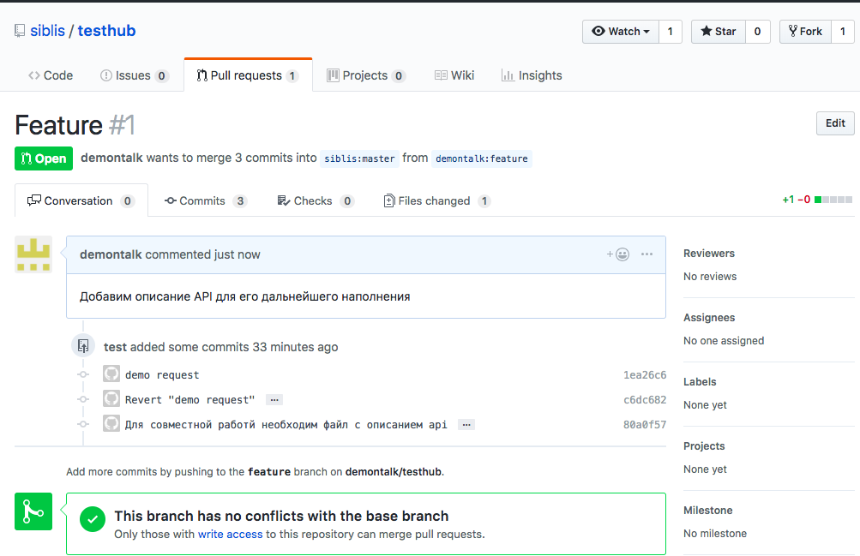
Реквест отправлен, осталось принять.

Заходим в репозиторий (другим пользователем):
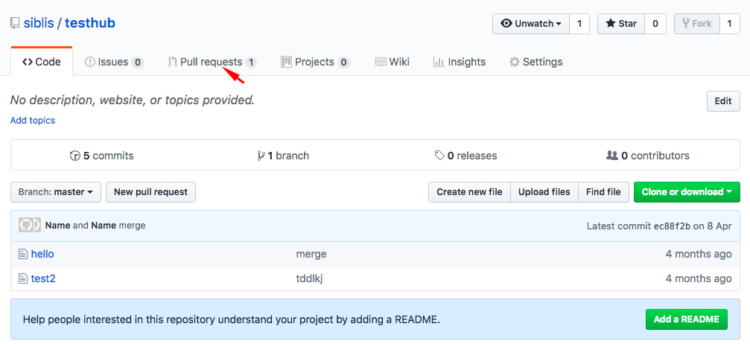

Жмём на Pull requests:
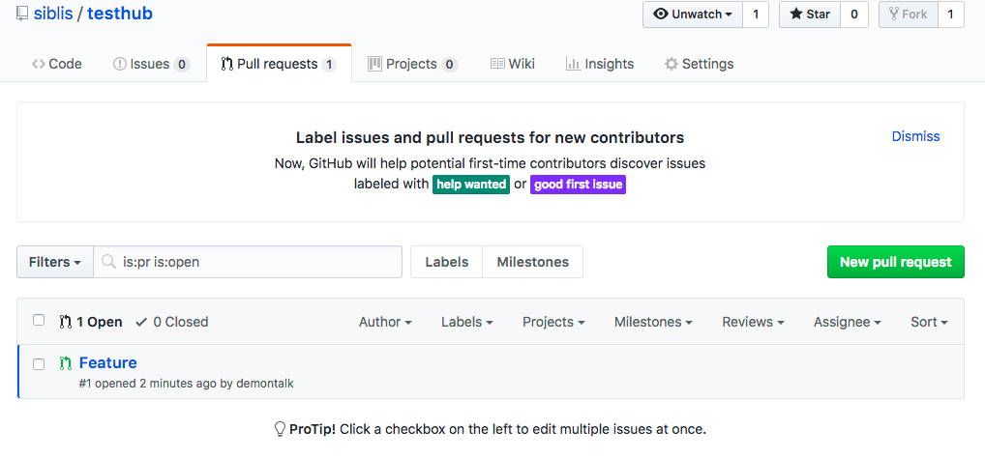
Жмем на Feature (имя нашей ветки):
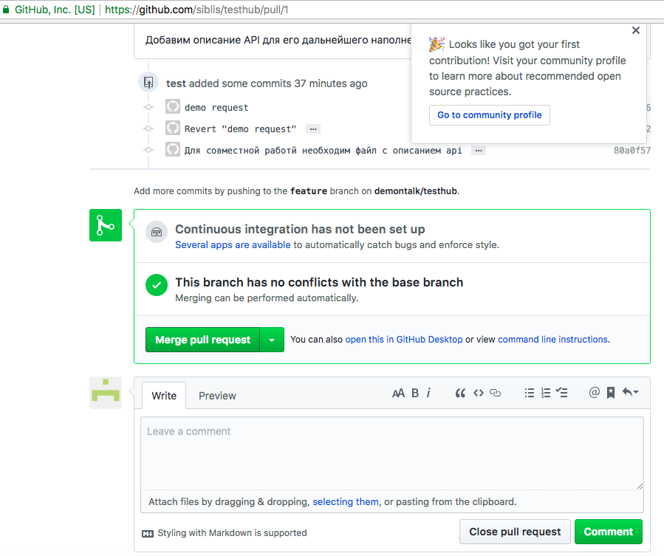
Жмём merge.
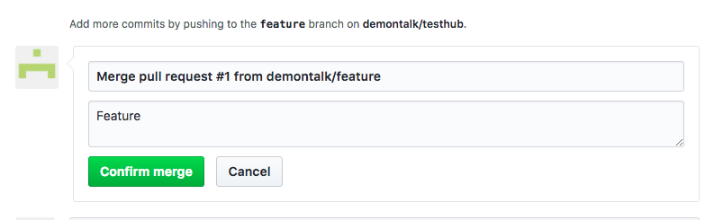
Жмём Confirm merge.
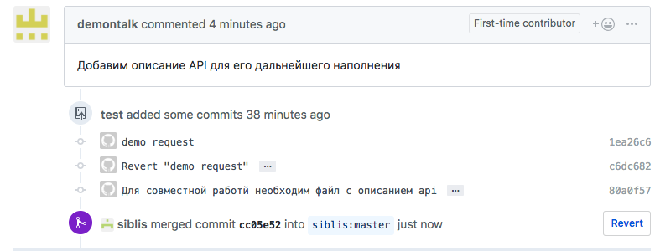
Смержили в мастер.
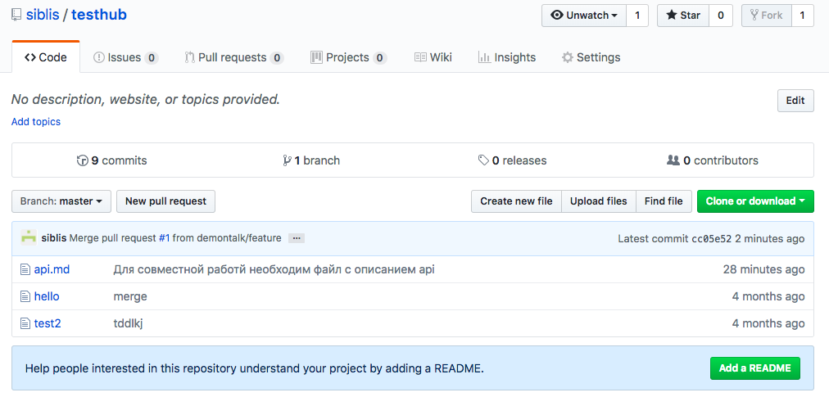
После приема реквеста необходимо влить изменения в репозиторий.

git checkout master
git pull upstream master
git push origin master

Git-flow
Программистам может быть интересен git-flow — надстройка над git, упрощающая работу с ветками.
Установка:
apt-get install git-flow
Подробнее о работе: https://danielkummer.github.io/git-flow-cheatsheet/index.ru_RU.html.

Немного об SVN
git в настоящее время — лидирующая система управления версиями. Но кое-где еще используется svn. Данный раздел факультативен, и будет полезен тем, кто интересуется svn.
SVN отличается от Git и похожего на git Mercurial тем, что это централизованное хранилище. Поэтому, если начинать работу с svn, могут возникнуть некоторые сложности в понимании работы Git и Mercurial.
svn (Subversion) — система управления версиями с централизованным репозиторием.
Имеется ствол разработки — trunk. От ствола разработки могут быть сделаны ответвления (branch). После того как ветви слиты (merge), branch можно удалить.
В SVN поддерживаются теги (tag, метки). Технически они не отличаются от веток, но при этом предполагается, что в тегах хранятся предыдущие версии продукта.
SVN удобен для выпуска проектов с периодическим выпуском релизов и относительно длинным релизным циклом. Очень неудобен SVN в работе с несколькими ветками. В отличие от git svn не подразумевает создание локальных копий репозиториев и децентрализованной разработки.

Некоторые консольные команды SVN
Svn cheсkout — создание рабочей копии из хранилища.
svn checkout http:/svn.someproject.ru
Получение данных из хранилища — svn update.
Добавление файлов в хранилище — svn add.
svn add somefile.php

Отправка данных в репозиторий — svn commit (-m — комментарий к изменению, может содержать идентификатор тикета или задачи).
svn commit somefile.php -m"Добавил авторизацию"
Создание ветки:
svn copy svn://svn.someproject.ru/proj1/trunk svn://svn.someproject.ru/proj1/branches/1.1.0 -m 'Разработка версии 1.1.0'
В рабочей копии вносить изменения следует не в trunk, а в ветку:
cd основная директория проекта
svn switch svn://svn.someproject.ru/proj1/branches/1.1.0
svn update
После того, как все изменения в ветке закоммичены, необходимо сделать слияние с основной веткой:
svn switch svn://svn.someproject.ru/proj1/trunk
svn merge svn://svn.someproject.ru/proj1/branches/1.1.0
svn commit -m 'Версии 1.1.0'
Если в процессе работы над веткой были изменения в trunk (например, хотфиксы), перед слиянием ветки в транк необходимо сделать слияние транка в ветку.
Выпуск: создается тег и рабочая копия сервера переключается в tag.
svn copy svn://svn.someproject.ru/proj1/trunk svn://svn.someproject.ru/proj1/tags/1.1.0
svn switch svn://svn.someproject.ru/proj1/tags/1.1.0

Это простые примеры. Не показано разрешение конфликтов и слияние нескольких веток.
Существует графический интерфейс для SVN — TortoiSVN.

Практическое задание
При работе над практическим заданием:
- Задание выполняется в одиночку (в этом случае нужно два разных аккаунта на github) либо в парах. Нужно создать репозиторий, другим аккаунтом (или другому участнику) сделать его форк, внести изменение, сделать Pull Request. Далее следует смержить Pull Request.

Дополнительные материалы
- Как работать с ключами ssh — https://help.github.com/articles/adding-a-new-ssh-key-to-your-github-account/
- Как сделать PR — https://help.github.com/articles/creating-a-pull-request/
- Как обновить код с оригинального репозитория — https://help.github.com/articles/syncing-a-fork/
- .gitignore — http://orlov.io/ru/articles/podrobnee-o-faile-gitignore
- git-flow — https://danielkummer.github.io/git-flow-cheatsheet/index.ru_RU.html

Используемая литература
Для подготовки данного методического пособия были использованы следующие ресурсы:
- Использование GitHub-клиента для Bitbucket: http://www.infragistics.com/community/blogs/david_burela/archive/2013/03/31/using-the-github-for-windows-app-with-bitbucket.aspx
- https://git-scm.com/book/ru/v1/%D0%92%D0%B2%D0%B5%D0%B4%D0%B5%D0%BD%D0%B8%D0%B5-%D0%9E-%D0%BA%D0%BE%D0%BD%D1%82%D1%80%D0%BE%D0%BB%D0%B5-%D0%B2%D0%B5%D1%80%D1%81%D0%B8%D0%B9
- Rebase https://webdevkin.ru/posts/raznoe/izuchaem-git-merge-vs-rebase-dlya-nachinayushhix
- https://git-scm.com/book/ru/v1/%D0%92%D0%B5%D1%82%D0%B2%D0%BB%D0%B5%D0%BD%D0%B8%D0%B5-%D0%B2-Git-%D0%9F%D0%B5%D1%80%D0%B5%D0%BC%D0%B5%D1%89%D0%B5%D0%BD%D0%B8%D0%B5
- https://rustycrate.ru/%D1%80%D1%83%D0%BA%D0%BE%D0%B2%D0%BE%D0%B4%D1%81%D1%82%D0%B2%D0%B0/2016/03/07/contributing.html
- https://habr.com/post/125999/
- https://ru.stackoverflow.com/questions/431520/%D0%9A%D0%B0%D0%BA-%D0%B2%D0%B5%D1%80%D0%BD%D1%83%D1%82%D1%8C%D1%81%D1%8F-%D0%BE%D1%82%D0%BA%D0%B0%D1%82%D0%B8%D1%82%D1%8C%D1%81%D1%8F-%D0%BA-%D0%B1%D0%BE%D0%BB%D0%B5%D0%B5-%D1%80%D0%B0%D0%BD%D0%BD%D0%B5%D0%BC%D1%83-%D0%BA%D0%BE%D0%BC%D0%BC%D0%B8%D1%82%D1%83
- https://toster.ru/q/28207

